МАДОУ детский сад № 62 к 2 города Тюмени
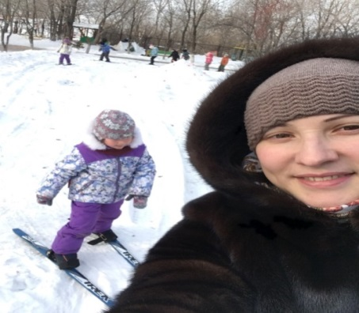
Инструктор по физической культуре
ЗАСОРИНА АНАСТАСИЯ ВИТАЛЬЕВНА

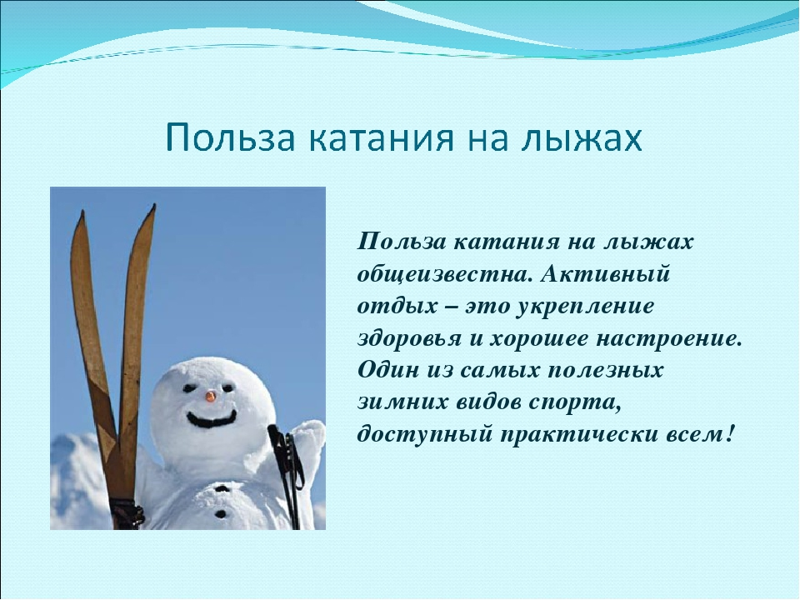
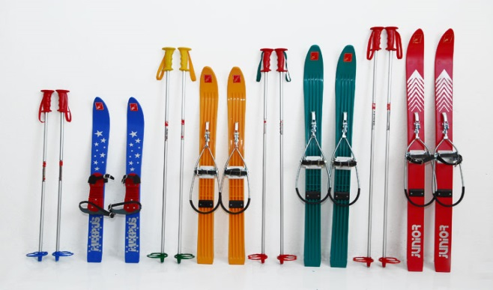
Лыжный спорт является одним из популярнейших занятий в мире. Занятия этим видом спорта являются важным средством физического воспитания, занимают одно из первых мест по своему характеру двигательных действий.

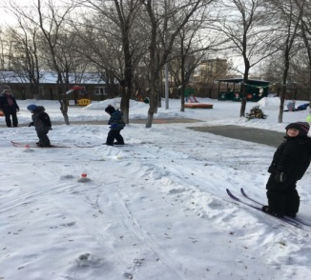
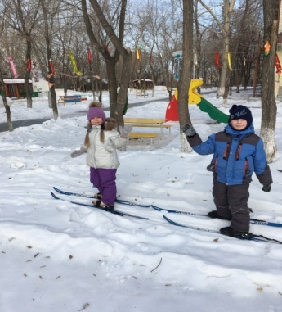
Лыжные гонки – один из наиболее популярных видов спорта в России. По данным статистики лыжами занимаются свыше 20 миллионов человек. Занятия лыжным спортом – это возможность сохранить здоровье и повысить работоспособность. «На свежем воздухе обмен веществ совершается быстрее, улучшается аппетит, исчезает бессонница. Люди не боящиеся морозного дня, подвергающие своё тело влиянию различных упражнений, особенно чувствуют на себе оздоравливающе влияние воздуха, наполненного кислородом, лишенного пыли». Эти слова принадлежат профессору И.М. Саркизову-Серазини, не устававшему ратовать за здоровый образ жизни, за рост физической культуры человека.

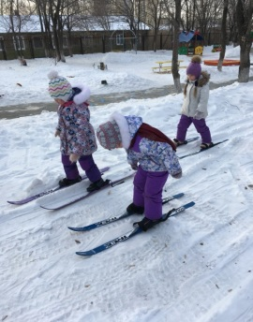
Обучение ходьбе на лыжах.
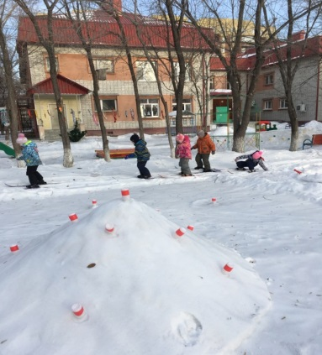
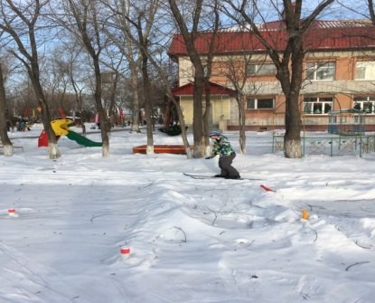
На занятиях используются игры и упражнения: след в след, кто самый быстрый, чем меньше, тем лучше, рисование, рак, тройки, на одной лыже, пройди не задень, попади в цель, попади в окошко, а также игры с элементами соревнований. Это повышает эмоциональное состояние детей, стимулирует желание лучше выполнить задание.

